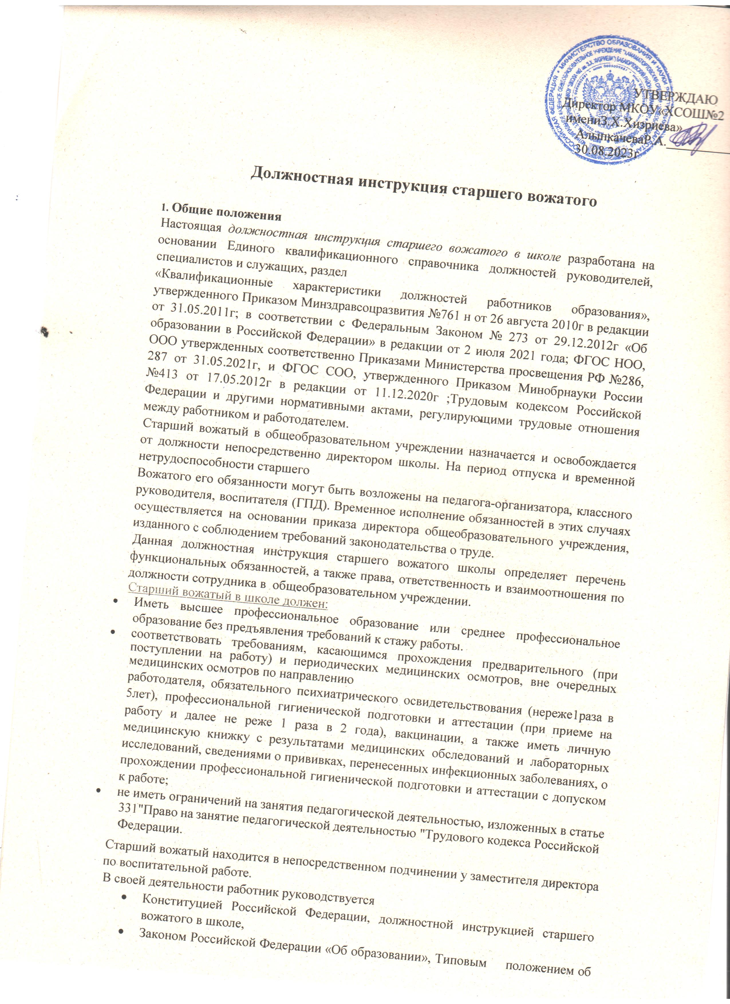

Вносит предложения по совершенствованию образовательного процесса в образовательном

учреждении. Участвует в деятельности педагогического и иных советов образовательного

учреждения, а также в деятельности методических объединений и других формах методической

работы. Обеспечивает охрану жизни и здоровья обучающихся во время образовательного

процесса. Осуществляет связь с родителями (лицами их заменяющими). Выполняет правила по

охране труда и пожарной безопасности.

* + Осуществляет обучение и воспитание обучающихся с учетом специфики

преподаваемого предмета, проводит уроки и другие занятия в соответствии с расписанием в указанных помещениях.

* + Учитель обязан иметь тематический и поурочный планы (готовиться к урокам, делая записи в плане – конспекте учебного занятия) работы по предмету в каждой параллели классов и предоставляет на согласование заместителю директора по учебно – воспитательной работе и руководителю методического объединения учителей - предметников не позднее 10 дней после начала учебного года.
  + Реализует применяемые в школе образовательные программы в соответствии с учебным планом, собственным тематическим и поурочным планами и

расписанием занятий, использует при этом разнообразные приемы, методы и средства обучения.

* + Обеспечивает уровень подготовки обучающихся, соответствующий требованиям государственного образовательного стандарта.
  + Планирует и организует проведение совместно с учителями методического объединения олимпиады по предмету. Ведет в установленном порядке учебную документацию, осуществляет текущий контроль успеваемости и посещаемости обучающихся на уроках, выставляет текущие оценки в классный журнал и дневники, своевременно сдает администрации необходимые отчетные данные.
  + Допускает в соответствии с Уставом учреждения администрацию школы на свои уроки в целях контроля за работой.
  + Ведет в установленном порядке классную документацию, осуществляет текущий контроль посещаемости и обучающихся по принятой в школе системе, выставляет оценки в классный журнал и дневник обучающегося,

своевременно представляет администрации школы отчетные данные.

* + Участвует в мониторинговых исследованиях образовательного процесса.
  + Анализирует результаты своей деятельности, обобщает опыт и вносит поправки в свою деятельность.
  + Своевременно представляет в установленной форме данные мониторинговых исследований руководителю методического объединения учителей –

предметников, заместителю директора школы по учебно–воспитательной работе и заместителю директора школы по воспитательной работе.

* + Участвует в установленном порядке в переводной и итоговой аттестации обучающихся.
  + Заменяет на уроках временно отсутствующих учителей по распоряжению заместителя директора школы по учебно-воспитательной работе.
    - Готовится к проведению занятий, участвует в деятельности методических объединений и других формах методической работы, принятых в школе.

Систематически повышает свою профессиональную квалификацию.

* + Согласно годовому плану работы учреждения принимает участие в работе

педагогических советов, административных и производственных совещаний, совещаний при директоре, родительских собраний, методических совещаний, а также предметных секций, проводимых вышестоящей организацией.

* + При производственной необходимости может привлекаться администрацией школы для замещения временно отсутствующих классных руководителей в качестве классного руководителя.
  + Дежурит по школе в соответствии с Положением о дежурстве по школе.

Приходит на дежурство за 20 минут до начала уроков и уходит через 20минут после их окончания.

* + Поддерживает через классных руководителей постоянную связь с родителями (лицами, их заменяющими) обучающихся с целью информирования о

состоянии обучения по предмету.

* + Соблюдает Устав школы, Коллективный договор, Правила внутреннего трудового распорядка школы, требования данной инструкции, положения и иные локальные правовые акты, приказы и распоряжения администрации школы.
  + Создает и поддерживает благоприятные условия в обучении учащихся школы для индивидуального развития и нравственного формирования личности

обучающихся.

* + Отвечает за безопасное проведение образовательного процесса. Выполняет правила и нормы охраны труда, техники безопасности и противопожарной защиты, обеспечивает охрану жизни и здоровья обучающихся в период

образовательного процесса, выполнение приказов «Об охране труда и соблюдении правил техники безопасности» и «Об обеспечении пожарной безопасности».

* + Отвечает за принятие мер по оказанию до врачебной помощи пострадавшему, оперативное извещение руководства о несчастном случае.
  + Организует и проводит своевременный повторный инструктаж на рабочем месте с учащимися не реже двух раз в течение года и его регистрацию в «Журнале

регистрации инструктажа по безопасности труда на рабочем месте».

* + Организует и проводит своевременно в неплановый инструктаж на рабочем месте с учащимися при нарушении кем–то из них «Инструкции по охране труда» в кабинете с фиксированием его в «Журнале регистрации инструктажа по

безопасности труда на рабочем месте».

Учителю запрещается:

* изменять по своему усмотрению расписание занятий;
* отменять, удлинять или сокращать продолжительность уроков(занятий) и перемен между ними;
* удалять учащегося с урока;
* курить в помещении и на территории школы;

Учитель родного языка и литературы:

* Контролирует наличие у учащихся тетрадей по учебным предметам, соблюдение установленного в школе порядка их оформления, ведения, соблюдение единого орфографического режима.
* Соблюдает следующий порядок проверки рабочих тетрадей учащихся:
* 5-йкласс- I полугодие – проверяются все домашние и классные работы учащихся;
* 5-йкласс-IIполугодие-ежедневно проверяются работы у слабых учащихся, у всех остальных - наиболее, значимые работы;
* 6-8-еклассы-ежедневнопроверяютсяработыуслабых учащихся и наиболее значимые - у всех остальных;
* 9-11-е классы - ежедневно проверяются работы у слабых учащихся, у всех остальных проверяются наиболее значимые работы с таким расчетом, чтобы все тетради были проверены 2 раза в месяц.

По литературе:

* + в5-8-хклассах проверка тетрадей 2 раза -в месяц;
  + в9-11-хклассах-один раз в месяц.

Своевременно по указанию заместителя, директора школы по учебно-

Воспитательной работе заполняет график проведения контрольных работ.

* + Все виды контрольных работ проверяются у всех учащихся.
  + Учитель соблюдает следующие сроки проверки контрольных работ:
  + Контрольный диктант проверяется к следующему уроку;
  + Изложение - через 2-3дня после проведения работы;
  + Сочинение - через неделю после проведения работы.
  + Проводит работу над ошибками после проверки контрольных работ.
  + Хранит тетради контрольных работ учащихся в течение учебного года.
  + Работает совместно с библиотекарем школы и родителями по организации внеклассного чтения учащихся.
  + Организует совместно с коллегами проведение школьной олимпиады по предмету и, по возможности, внеклассную работу по предмету.

**Должен знать:** приоритетные направления развития образовательной системы Российской Федерации; законы и иные нормативные правовые акты, регламентирующие образовательную деятельность; Конвенцию о правах ребенка; основы общетеоретических дисциплин в объеме, необходимом для решения педагогических, научно-методических и организационно-управленческих задач; педагогику, психологию, возрастную физиологию; школьную гигиену; методику преподавания предмета; программы и учебники по преподаваемому предмету; методику воспитательной работы; требования к оснащению и оборудованию учебных кабинетов и подсобных помещений к ним; средства обучения и их дидактические возможности; основы научной организации труда; нормативные документы по вопросам обучения и воспитания детей и молодежи; теорию и методы управления образовательными системами; современные педагогические технологии продуктивного, дифференцированного обучения, реализации компетентностного подхода, развивающего обучения; методы убеждения, аргументации своей позиции, установления контактов с обучающимися разного возраста, их родителями (лицами, их заменяющими), коллегами по работе; технологии диагностики причин конфликтных ситуаций, их профилактики и разрешения; основы экологии, экономики, социологии; трудовое законодательство; основы работы с текстовыми редакторами, электронными таблицами, электронной почтой и браузерами, мультимедийным оборудованием; правила внутреннего трудового распорядка образовательного учреждения; правила по охране труда и пожарной безопасности.

**Требования к квалификации.** Высшее профессиональное образование или среднее профессиональное образование по направлению подготовки «Образование и педагогика» или в области, соответствующей преподаваемому предмету, без предъявления требований к стажу работы, либо высшее профессиональное образование или среднее профессиональное образование и дополнительное профессиональное образование по направлению деятельности в образовательном учреждении без предъявления требований к стажу работы

* **Имеет право:** самостоятельно выбирать формы и методы методической работы с руководителями МО и педагогическими работниками; посещать МО педагогических работников, уроки педагогов, семинары, педсоветы с целью оказания методической помощи и выявления наиболее результативного опыта работы; давать указания и рекомендации в пределах своей компетенции педагогам образовательного учреждения; затребовать у руководителей и педагогов необходимые документы и сведения в сфере своей деятельности; вести уроки по специальности, указанной в дипломе; повышать вою авторитет учителя и всего педколлектива.

**Ответственность** квалификацию, педагогическое мастерство, образовательный уровень; принимать участие в работе комиссий по проверке общеобразовательного учреждения**.**

Учитель не имеет права:

* Унижать личное достоинство ученика, оскорблять его действием или словом, придумывая клички, навешивая ярлыки и т.д.
* Использовать оценку (школьный балл) для наказания ученика.
* Использовать семью (родителей или родственников) для наказания ребенка.

несет дисциплинарную ответственность за невыполнение должностных обязанностей, за

несоблюдение правил внутреннего трудового распорядка школы, за неисполнение законных

распоряжений и приказов директора школы и ответственность, предусмотренную

административным законодательством за нарушение правил пожарной безопасности и охраны труда.

За применение, в том числе однократное, методов воспитания, связанных с физическими

(или)психическим насилием над личностью обучающегося, а также совершение иного аморального

проступка учитель может быть уволен по ст. 336, п. 2 ТК РФ и Законом Российской Федерации «Об

образовании».

*С должностной инструкцией ознакомлен (а)_____________________________________________*